Прес - реліз
Від професійного навчання до професійного визнання

21 травня відбулася заключна конференція Всеукраїнського конкурсу студентських наукових робіт зі спеціальності «Бухгалтерський облік та аудит».

При організації Міністерства освіти і науки України, Київського національного економічного університету імені Вадима Гетьмана (КНЕУ), Наукового студентського товариства та при підтримці Федерації професійних бухгалтерів і аудиторів України, компаній Ernst & Young, PriceWaterhouseCoopers, КРЬG, видань: «Дебіт – Кредит», «Все про бухгалтерський облік», відбулося справжнє свято талановитих студентів на якому вони захищали свої роботи перед поважним науковим журі.

Студенти з різних ВУЗів країни, як справжні науковці робили доповіді, відповідали на запитання журі та своїх колег.
Єфименко Василь Іванович, професор, декан обліково-економічного факультету КНЕУ, щиро подякував усім студентам за змістовність та науковий підхід до висвітлення питань у своїх роботах, та підкреслив, що вони можуть пишатися високим рівнем своїх робіт.

ФПБАУ з перших студентських конференцій підтримує ці важливі заходи і визначає найкращих. В цьому році ФПБАУ відзначила:

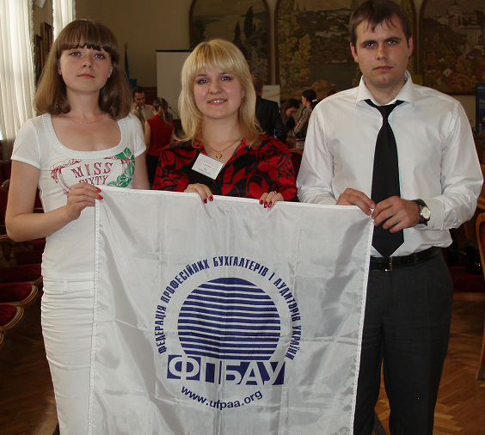
- Дику Галину, студентку Національного університету державної податкової служби України, за роботу «Психологічні аспекти роботи бухгалтера очима студентів Національного університету ДПСУ»;
- Замана Володимира, студента Київського національного економічного університету імені Вадима Гетьмана, за роботу «Стандартизація бухгалтерського обліку: постановка проблеми та шляхи її вирішення»;
- Ліщук Юлію, студентку Київського національного економічного університету імені Вадима Гетьмана, за роботу «Світовий досвід проведення аудиту адміністративної діяльності та перспективи його застосування в Україні».
Переможці ФПБАУ (з ліва на право): Ліщук Юлія,
Дика Галина, Замана Костянтин.

З дозволу авторів, їх роботи будуть надруковані в журналі ФПБАУ «Школа професійного бухгалтера».

